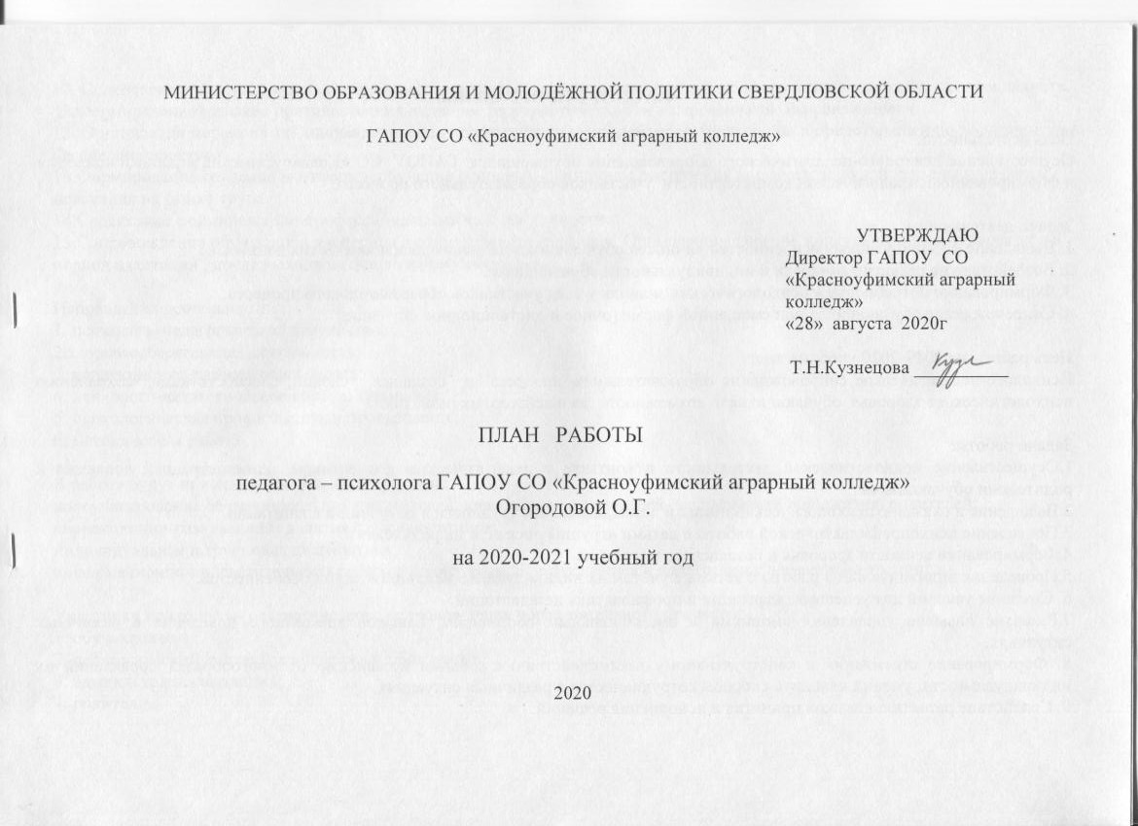

ПАСПОРТ ПРОГРАММЫ.

Цель деятельности:
Осуществление психолого-педагогического сопровождения обучающихся ГАПОУ СО «Красноуфимский аграрный колледж» и формирование психологической компетентности участников образовательного процесса.

Задачи деятельности:
1. Выявление индивидуальных особенностей личности обучающихся на основе диагностических данных.
2. Воздействие на развитие личности и индивидуальности обучающихся.
3. Формирование потребности в психологических знаниях у всех участников образовательного процесса.
4. Сопровождение обучающихся при смешанной форме (очное и дистанционное обучение)

Цель работы на 2019-2020 учебный год:
Психолого-педагогическое сопровождение образовательного процесса и создание условий, способствующих сохранению психологического здоровья обучающихся и возможности дальнейшего их развития.

Задачи работы:
1.Осуществление психологической деятельности в контакте с педагогическим коллективом, администрацией колледжа и родителями обучающихся.
2.Выявление и оказание психологической помощи детям, имеющим трудности в обучении и воспитании.
3.Проведение психопрофилактической работы с детьми «группы риска» и их родителями.
4.Формирование ценности здоровья и безопасного поведения.
5.Проведение индивидуальной работы с детьми с учётом их индивидуально-психологических особенностей.
6. Создание условий для успешной адаптации и профилактика дезадаптации.
7.Развитие навыков управления эмоциями и эмоциональным состоянием, навыков адекватного поведения в различных ситуациях.
8. Формирование стремления к конструктивному взаимодействию с людьми независимо от многообразия проявлений их индивидуальности, умений находить способы сотрудничества в различных ситуациях.
9. Содействие развитию навыков принятия и исполнения решений.
10. Содействие развитию социально-значимого комплекса жизненно-важных навыков для реализации себя, как специалиста.
11.Формирование навыков противостояния взглядам террористической и экстремисткой направленности.
12. Организация мероприятий, направленных на профилактику суицидов, предупреждению и предотвращению попыток среди несовершеннолетних.
13.Формирование трудовой мотивации, обучение основным принципам построения профессиональной карьеры и навыкам поведения на рынке труда.
14.Содействие формированию профессиональных качеств личности.
15.Сопровождение обучающихся в период дистанционного обучения. Организация занятий, консультационного характера в период адаптации , после выхода на очную форму обучения.

Направления деятельности:
1. психолого-педагогическая диагностика;
2.здоровьесберегающая деятельность;
3. коррекционно-развивающая работа;
4. психолого-педагогическое консультирование;
5. психологическая профилактика и просвещение;
6. методическая работа.

В работе будут применяются методы и средства:
консультирование обучающихся, преподавателей, классных руководителей, воспитателей общежития, родителей;
коррекционно-развивающие занятия с обучающимися;
индивидуальная и групповая диагностика;
информационно-просветительская работа с родителями, обучающимися и педагогами с элементами тренинга;

Участники психолого – педагогического сопровождения образовательного процесса:
1. обучающиеся;
2. педагогический коллектив колледжа и общежития;
3. администрация колледжа;
4. родители.

№ п/п | Наименование работы | Форма работы | Сроки проведения |  | Ответственный |  |  | Отметка о проведении
Организационно-методическая работа

1. | Подготовка методических материалов для проведения психодиагностики и разработки занятий. | Работа с Интернет-ресурсами, материалами в печатном виде. | В течение учебного года |  | Педагог-психолог  О.Г.Огородова
2. | Обработка результатов психодиагностики, их анализ и оформление. | Оформление заключений по результатам диагностических обследований. | В течение учебного года |  | Педагог-психолог  О.Г.Огородова
3. | Подготовка материалов к выступлениям на педагогических советах, семинарах. | Работа с Интернет-ресурсами, материалами в печатном виде.  Анализ результатов диагностик и деятельности студентов. | В течение учебного года |  | Педагог-психолог  О.Г.Огородова
4. | Подбор материала к классным часам «В помощь классному руководителю». | Работа с Интернет-ресурсами, печатными материалами. | В течение учебного года |  | Педагог-психолог  О.Г.Огородова
5. | Подбор и обработка материала для консультативно-просветительской работы с родителями, педагогами. | Работа с Интернет-ресурсами, материалами в печатном виде. | В течение учебного года |  | Педагог-психолог  О.Г.Огородова
6. | Оформление текущей и отчётной документации | Заполнение журналов индивидуальных и групповых занятий. Составление циклограммы работы на неделю. Анализ результатов диагностического обследования, с разработкой дальнейших рекомендаций | В течение учебного года |  | Педагог-психолог  О.Г.Огородова
Повышение уровня профессионально-личностной компетентности.

7. | Анализ научной и практической литературы для подбора инструментария, разработки развивающих и коррекционных программ, проведения психологического консультирования | Использование Интернет-ресурсов, материалов в печатном виде. | В течение учебного года |  | Педагог-психолог  О.Г.Огородова
8. | Посещение семинаров, конференций, совещаний. | Участие в семинарах, конференциях и др. | В течение учебного года |  | Педагог-психолог  О.Г.Огородова
9. | Участие в метод. Объединении кл. руководителей, в педагогических советах. | Предоставление информации, участие в обсуждении предложенных вопросов. | В течение учебного года |  | Педагог-психолог  О.Г.Огородова
10. | Повышение уровня квалификации, через курсы повышения квалификации. | Обучение | В течение учебного года |  | Педагог-психолог  О.Г.Огородова
11. | Участие в ВКС, онлайн – супервизиях, вебинарах. | Участие, с целью повышения уровня квалификации и распространения своего опыта. | В течение учебного года |  | Педагог-психолог  О.Г.Огородова
Работа со студентами

10. | Реализация программы работы со студентами групп нового набора, с целью «Создания наиболее оптимальных психолого-педагогических условий для успешной социально-психологической адаптации» | Групповые занятия, с использованием психотехнических игр и элементов тренинга.  Групповая диагностика. Индивидуальное консультирование. | Сентябрь-декабрь |  | Педагог-психолог  О.Г.Огородова,  классные руководители
11. | Проведение цикла занятий со студентами 2,3 курса «Конструктивное взаимодействие». | Групповые занятия, с использованием психотехнических игр и элементов тренинга. | Январь, февраль |  | Педагог-психолог  О.Г.Огородова
12. | Индивидуальная работа со студентами, имеющими трудности в обучении, поведение. | Беседы, элементы арттерапии, | В течение учебного года |  | Педагог-психолог  О.Г.Огородова
13. | Профилактика экзаменационной тревожности | Диагностика уровня тревожности.  Индивидуальное консультирование.  Групповые занятия. | Декабрь, июнь |  | Педагог-психолог  О.Г.Огородова
14. | Подготовка студентов к участию в олимпиадах, конкурсах | Индивидуальное консультирование | В течение учебного года |  | Педагог-психолог  О.Г.Огородова
15. | Проведение занятий со студентами 4,5 курсов «Профессионализм и активная жизненная позиция». | Групповые занятия.  Индивидуальное консультирование. | II семестр |  | Педагог-психолог  О.Г.Огородова
16. | Организация работы, направленная на профилактику суицидов, предупреждение и предотвращение попыток среди несовершеннолетних.  Выявление студентов, склонных к суицидальному поведению, организация дальнейшей работы (по необходимости) по плану. | Реализация плана мероприятий, направленных  на профилактику суицидов, предупреждение и предотвращение попыток среди несовершеннолетних. | В течение учебного года |  | Педагог-психолог  О.Г.Огородова
17. | Консультации студентов по индивидуальным запросам | Индивидуальное консультирование | В течение учебного года |  | Педагог-психолог  О.Г.Огородова
18. | Посещение студентов в общежитии, с целью выявления уровня комфортности проживания и проведения индивидуальных консультаций по запросу. | Беседы со студентами, проживающими в общежитии.  Посещение комнат. | В течение учебного года |  | Педагог-психолог  О.Г.Огородова
19. | Проведение занятий, с целью развития эмоционально-волевой сферы, саморегуляции. | Индивидуальные и групповые занятия. | В течение учебного года |  | Педагог-психолог  О.Г.Огородова
20. | Организация работы с обучающимися, состоящими на учёте. | Индивидуальное консультирование, коррекционные занятия | В течение учебного года |  | Педагог-психолог  О.Г.Огородова  Социальный педагог  Т.Г. Галкина  Кл руководители
21. | Сопровождение инвалидов и лиц с ОВЗ. | Диагностика, индивидуальное консультирование. | В течение учебного года |  | Педагог-психолог  О.Г.Огородова, кл.руководители, преподаватели
22. | Выявление вовлечённости студентов в опасные группы в социальных сетях. | Мониторинг страниц в социальных сетях.  Информирование родителей о ситуации вовлечённости, с определением рекомендаций.  Индивидуальное консультирование классных руководителей. | В течение  учебного года |  | Педагог-психолог  О.Г.Огородова, кл.руководители, преподаватели
22. | Участие в проведении социально-психологического тестирования. | Онлайн-тестирование | Ноябрь |  | Зам директора по воспитательной работе, педагог-психолог  О.Г.Огородова,  М.Н.Кошелев,  Социальный педагог  Т.Г. Галкина
23. | Организация консультационной работы в период дистанционного обучения. | Проведение онлайн консультаций. Использование социальных сетей (ВК, различные мессенджеры) | В период дистанционного обучения. |  | Педагог-психолог О.Г.Огородова
24. | Консультирование в период выхода на очную форму обучения. | Индивидуальные беседы, групповые формы . | В период выхода на очное обучение. |  | Педагог-психолог О.Г.Огородова
Работа с педагогами

23. | Индивидуальное консультирование педагогов на основании результатов обследований. | Индивидуальные беседы |  | В течение учебного года |  | Педагог-психолог  О.Г.Огородова
24. | Участие в проведении «Школы молодого педагога». Предоставление информации по теме: «Возрастные особенности подросткового и младшего юношеского возраста» | Информирование педагогов |  | Сентябрь |  | Педагог-психолог  О.Г.Огородова
25. | Участие в программе «Наставничество» по работе с молодыми педагогами. | Индивидуальное консультирование по темам: «Внешний вид педагога».  «Психолого-педагогические аспекты организации урока»  «Конструктивность взаимодействия со студентами»  Посещение уроков, с дальнейшим анализом и рекомендациями. |  | Сентябрь-декабрь |  | Педагог-психолог  О.Г.Огородова
26. | Предоставление общего анализа результатов по курсу, с рекомендациями. | Выступление на общем педагогическом совете. |  | Февраль |  | Педагог-психолог  О.Г.Огородова
27. | Участие в методическом объединении классных руководителей. | Предоставлении информации по темам: «Что такое буллинг? Профилактика и предотвращение»,  «Особенности выявления суицидального риска у несовершеннолетних»,  «Меры профилактики агрессивных проявлений в поведении студентов» |  | В течение учебного года |  | Зам.директора по воспитательной работе И.В. Мишина  Педагог-психолог  О.Г.Огородова  Классные руководители
Работа с родителями

28. | Индивидуальное консультирование по запросам родителей. | Консультирование | В течение учебного года |  |  | Педагог-психолог  О.Г.Огородова
29. | Индивидуальное консультирование по проблемам: детско-родительских отношений; психологических особенностей развития подросткового и юношеского возраста и др. | Консультирование | В течение учебного года |  |  | Педагог-психолог  О.Г.Огородова
30. | Участие в проведении родительских собраний информационно- просветительского характера (тематика по запросам).  Основные темы: «Информационная безопасность в сети Интернет и профилактика суицидов среди несовершеннолетних», «Роль взрослых в оказании помощи подростку в кризисных ситуациях» | Выступления на родительских собраниях | В течение учебного года |  |  | Педагог-психолог  О.Г.Огородова, классные руководители, зам директора по воспитательной работе
Работа с администрацией

31. | Анализ деятельности классных руководителей за год (на основании анкетирования). | Проведение анкетирования | По запросу администрации |  |  |  | Педагог-психолог  О.Г.Огородова
32. | Анализ рейтинговой оценки по предметам (на основании тестирования студентов). | Проведение анкетирования | По запросу администрации |  |  |  | Педагог-психолог  О.Г.О  городова

